BIOLOGIJA 8. RAZRED

Priporočam, da si naloge/snov razdeliš na 2 dela (kot imaš tudi na urniku):
1. del: točka 1 in 2
2. del: točka 3 in 4

Do četrtka, 26.3.2020 mi na moj elektronski naslov pošljite:
- kakšni so simptomi/znaki, ki jih pred miokardnim infarktom občuti človek in kako moramo pomagati človeku, ki ga doživi;
- fotografijo ali skenirano stran rešenih nalog v DZ (stran 36/ nalogi 1 in 2) – 4. točka
Lahko mi pošljete tudi vsako nalogo posebej.
___________________________________________________________________________

1. BOLEZNI SRCA IN OŽILJA
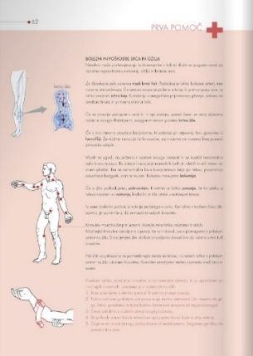
O boleznih srca in ožilja prebereš v UČ na strani 62 in v ostali literaturi (knjige, svetovni splet) ter si izpišeš v DZ na stran 45:
- visok krvni tlak
- srčna kap
- zvišana raven holesterola
- krčne žile
- hemofilija
- levkemija
- krvavitve (prva pomoč!)
- …
Kakšni so simptomi/znaki, ki jih pred miokardnim infarktom občuti človek in kako moramo pomagati človeku, ki ga doživi?
Pozanimaj se, kje so v občini Renče-Vogrsko nameščeni defibrilatorji, ki pri srčnem zastoju vzpostavijo srčni ritem tako, da do srca dovedejo električni sunek.

2. UTRJEVANJE - krvožilje, izločala
Ustno odgovori na vprašanja 1 – 17 PREVERI SVOJE ZNANJE v učbeniku na straneh 68 in 69.
Če ne znaš odgovoriti na katero izmed vprašanj, mi piši na elektronski naslov.

3. UTRJEVNAJE – prebavila, krvožilje, izločala
Utrjuj znanje prebavil, krvožilja in izločal (DZ, UČ strani 42-49, 56-69).
Ogledaš si lahko oddaji Od popka do zobka:
SRCE IN KRI: https://4d.rtvslo.si/arhiv/od-popka-do-zobka/174535713
PREBAVILA: https://4d.rtvslo.si/arhiv/od-popka-do-zobka/174532587

4. DIHALA
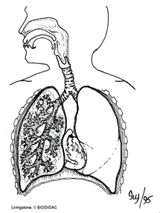
ZGRADBA DIHAL
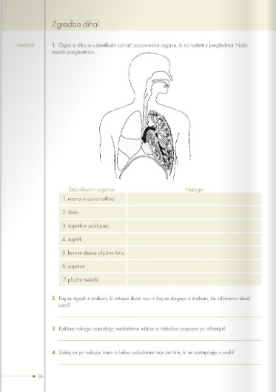
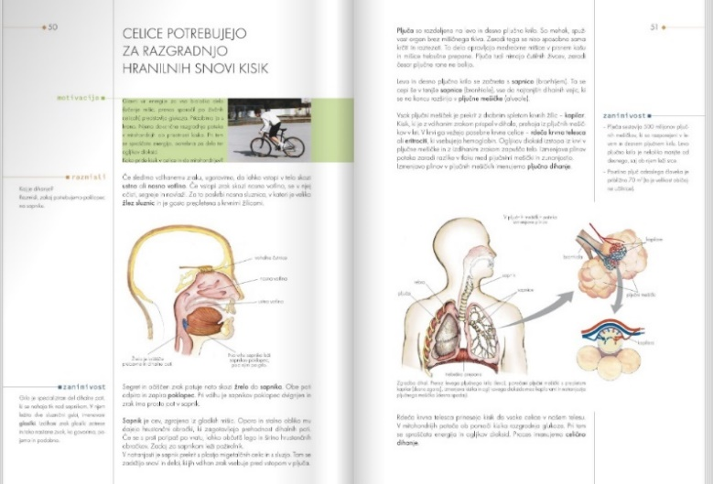
Spoznaj zgradbo dihal. S pomočjo učbenika na strani 50 in 51 reši nalogi 1 in 2 v delovnem zvezku na strani 36. Pri 1. nalogi ob označeno pljučno krilo opiši tudi zgradbo pljuč.

Vir: http://biodidac.bio.uottawa.ca/

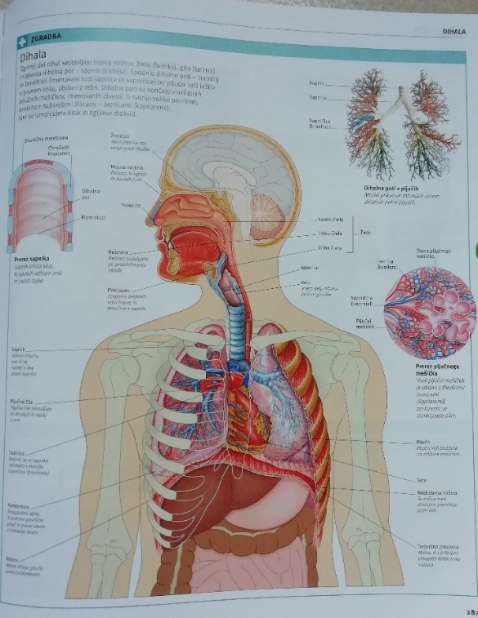
V pomoč ti je lahko slika zgradba dihal (sliko si povečaj, da boš lahko prebral zapisano).

Vir: Družinski medicinski priročnik, MK, Ljubljana, 2013

